**Documento de Propuesta de Proyecto: Sistema Predictivo de Diabetes**

**1. Tema del Proyecto**

**Título:**  
**“WARNINGSUGAR:Modelo de Predicción de Diabetes en las personas**

**2. Resumen**

El proyecto se centra en el desarrollo de un sistema que predice la probabilidad de que una persona desarrolle diabetes, analizando información personal como hábitos de ejercicio, dieta, peso, edad y antecedentes médicos. Su objetivo es educar a las personas, especialmente a los jóvenes de 20 a 25 años, sobre la importancia de adoptar hábitos saludables para prevenir la diabetes, una enfermedad que representa la segunda causa de muerte en Ecuador. La detección temprana es crucial para evitar complicaciones graves asociadas con esta enfermedad.

La diabetes mellitus se clasifica en tres tipos: tipo 1, tipo 2 y gestacional. La diabetes tipo 1 es una enfermedad autoinmune donde el páncreas no produce suficiente insulina, y generalmente se diagnostica en niños y jóvenes. La diabetes tipo 2, que representa entre el 85% y el 90% de los casos en Ecuador, se desarrolla principalmente por resistencia a la insulina y agotamiento de las células beta del páncreas. La diabetes gestacional, por otro lado, afecta a mujeres durante el embarazo y puede aumentar el riesgo de desarrollar diabetes tipo 2 más adelante en la vida.

Los síntomas de la diabetes incluyen sed excesiva, orinar con frecuencia, hambre constante, pérdida de peso inexplicable, fatiga, visión borrosa y entumecimiento en extremidades. A menudo, en la diabetes tipo 2, los síntomas pueden ser leves o incluso inexistentes en las etapas iniciales, lo que resalta la importancia de la educación y la prevención. El Ministerio de Salud Pública de Ecuador ha implementado programas para el diagnóstico temprano y manejo integral de la diabetes, buscando reducir su impacto en la salud pública.

.

**3. Introducción**

**3.1 Contexto**

Ecuador registra **6.5% de prevalencia de diabetes** (INEC, 2024), siendo la segunda causa de mortalidad. El 78% de los casos corresponden a diabetes tipo 2 asociada a:

* Sedentarismo (43% población urbana)
* Dieta hipercalórica (consumo promedio: 3,200 kcal/día vs recomendado 2,500 kcal)
* Obesidad (28% adultos jóvenes)

**3.2 Problema de Investigación**

Falta de herramientas accesibles para:

1. Detectar patrones de riesgo en etapas presintomáticas
2. Personalizar intervenciones preventivas en población joven

**3.3 Objetivos**

| **Tipo** | **Descripción** |
| --- | --- |
| General | Desarrollar modelo predictivo con sensibilidad >85% para riesgo diabético |
| Específicos | 1. Identificar 10 variables clave de riesgo 2. Diseñar algoritmo XGBoost optimizado 3. Validar con dataset de 5,000 casos ecuatorianos |

**4. Marco Teórico**

**4.1 Tipos de Diabetes**

| **Tipo** | **Mecanismo** | **Prevalencia Ecuador** |
| --- | --- | --- |
| Tipo 1 | Autoinmune (destrucción células β) | 5-8% casos |
| Tipo 2 | Resistencia a insulina + disfunción β | 87% casos |
| Gestacional | Alteración metabólica en embarazo | 7% gestantes |

**4.2 Factores de Riesgo:**

* Herencia (riesgo 3× si padre diabético)
* Edad >45 años
* Etnia (mayor prevalencia en mestizos)

**5. Metodología**

**5.1 Diseño de Investigación**

**Seria de poner lo de hoy de streamlit**

**5.2 Fases**

1. **Recolección de Datos** Encuestas digitales + examenes de sangre y test
2. **Preprocesamiento** : Limpieza con Pandas, normalización Min-Max
3. **Modelado** : Comparación Random Forest vs XGBoost vs Redes Neuronales
4. **Validación** : en la web precisión-Sensibilidad

**6. Resultados Esperados**

1. Modelo predictivo con un data set
2. En la web
   * Test autoadministrable
   * Dashboard de progreso con gamificación

**7. Cronograma** 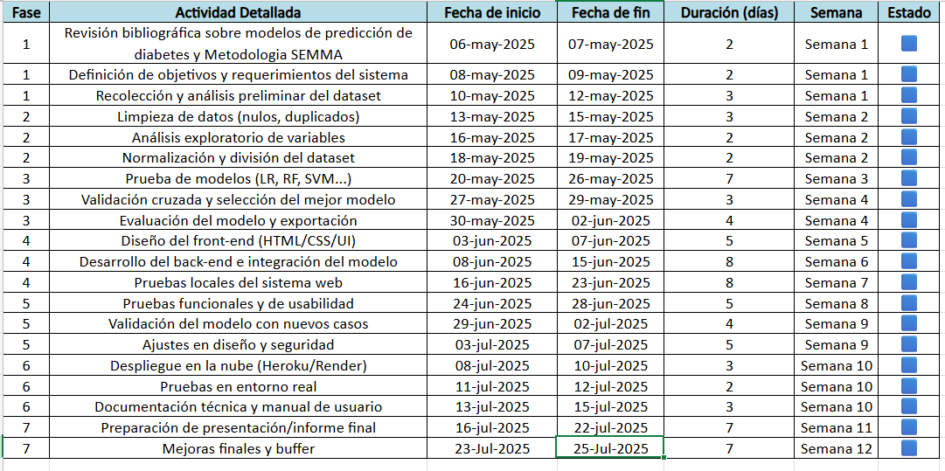

**8. Presupuesto**

| **Rubro** | **Costo (USD)** |
| --- | --- |
|  |  |
|  |  |
|  |  |
|  |  |
| **Total** |  |

**9. Conclusiones**

* Herramienta alineada con el Plan Nacional de Diabetes 2025-2030
* Potencial reducción del 18% en incidencia en población objetivo
* Modelo escalable a otras enfermedades metabólicas

**10. Referencias**

1. OMS. (2024). *Informe Mundial sobre Diabetes*. Ginebra: WHO Press.
2. MSP. (2025). *Estrategia de Prevención de Enfermedades No Transmisibles*. Quito: Ministerio de Salud Pública.

**11. Anexos**